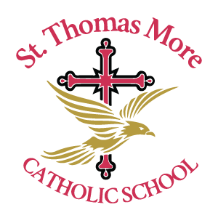

| ***PRE ESCOLAR LISTA DE UTILES***  ***EARLY CHILDHOOD SUPPLY LIST 2025-2026*** | |
| --- | --- |
| 1 Spray de Lysol | 1 Lysol Spray |
| 1 Rollo de Papel Bounty | 1 Bounty Roll Paper Towel |
| 2 Barras de Pegamento | 2 Glue Sticks |
| 2 Marcadores Color Negro Delgados para Pizzaron | 2 Thick Black Dry Erase Markers |
| 1 Borrador Grande | 1 Large Eraser |
| 1 Carpeta Azul | 1 Blue Folder |
| 1 Paquete de Hojas Sueltas | 1 Pack of Filler Paper |
| 1 Contenedor Grande De toallitas Clorox | 1 Large Container of Clorox Wipes |
| 3 Cajas Grandes De Kleene | 3 Large Kleenex Boxes |
| 1 Reem de Papel para Copiadora | 1 Reem of Copy Paper |
| 1 Botella de Agua Reutilizable | 1 Reusable Water Bottle |
| 1 Mochila | 1 Backpack |
| 1 Par de Tenis para Guardar en la Escuela para la Clase de Educación Física | 1 Pair of Tennis Shoes To Be Kept At School For PE Class |
| Cambio de ropa completa con el nombre del estudiante en la etiqueta | Full change of clothes labeled with the student's name. |